Request endpoint: http://localhost:5050/mp4togif

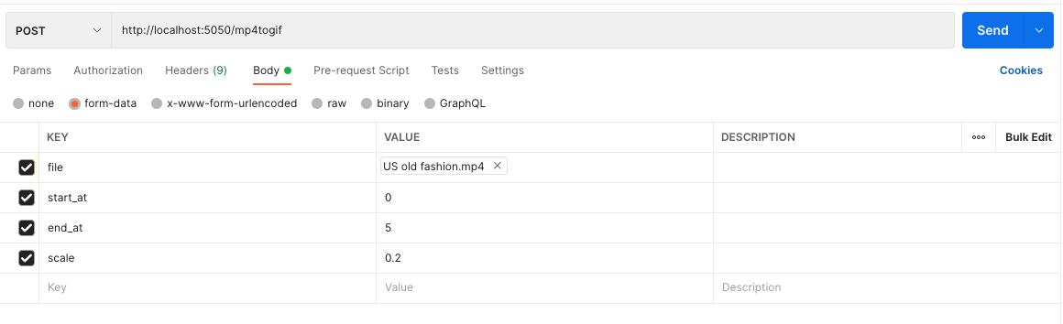

start_at: thời gian trong video bắt đầu tạo gif (second)

end_at: thời gian trong video kết thúc tạo gif (second)

Tạo full video: start_at == -1 and end_at == -1

Scale: giảm độ phân giải (0->1). VD: 0.5 = giảm 50%.